Převrat v bezlepkové kuchyni?

V naší laboratoři jsme připravili přírodní tradiční kváskovou kulturu z deproteinovaného pšeničného škrobu, díky kterému dnes mohou okusit pravé kváskové pečivo a chléb i celiaci.

Zrání, hnětení i pečení těsta z přirozeného kvásku probíhalo v našem novém výrobku „DOMÁCÍ MULTIFUNKČNÍ PEKÁRNA“, která pro to má i příslušné programy.

Multifunkční pekárničky se budou zatím vyrábět na zakázku v provedení do 1,3 a 1,8 kg a koncem roku pravděpodobně ještě přibude i model s hmotností chleba do 1 kg, který by si mohli dopřát i menší jedlíci.

Multifunkční domácí pekárna dokáže připravit nejen přírodní kvásek pro zdravé chleby a pečivo, ale i marmelády, sojové sýry, jogurty či slady v podobě obilného amasaké.

Překvapivě dopadly i experimenty s chleby pro přecitlivělé na lepek !

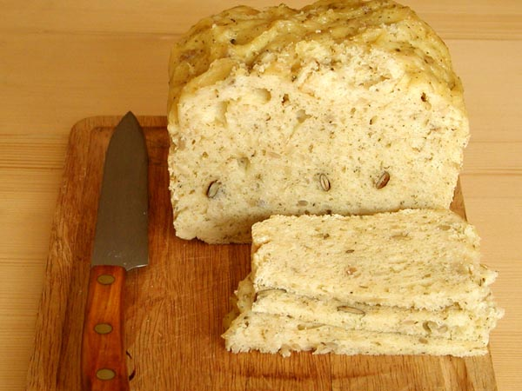
Využili jsme nového výrobku „Deprotejnovaný pšeničný škrob“ a v něm vyšlechtili tradiční kváskovou kulturu. Jedná se o stoprocentní přírodní kulturu bez jakýchkoliv startérů nebo kypřidel.
Jak je patrné na obrázku, kvásková kultura je natolik silná, že kynutí nezpomalila ani 50%ní příměs vařené rýže se semínky. Přidané vařené obiloviny (výhradně v celých zrnech) „ředí“ nežádoucí účinky extrémně jemné mouky jako je hlenotvornost, lepivost nebo oxidace a lze je obměňovat i kombinovat.
Přidávat lze vařenou pohanku, quinou, amarant a hlavně nejvyváženější rýži. Také lze doplnit máčenými oříšky či semínky. Málo známá je varianta užívání bylinných čajů, které se nadrobno namelou a nechají v těstě zkvasit. Dobrá varianta pro ty, komu tekuté čaje prostě nesedí! Také doufáme, že se podobné technologie rozšíří i mezi nemakrobiotiky.

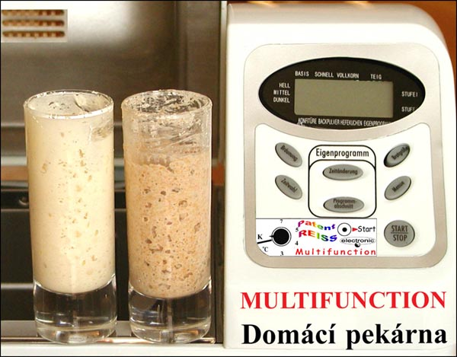
Obr. 2

První vyšlechtění kváskové kultury trvalo v nové mutifunkční pekárničce asi 4 dny. Dále se každý další stupeň vytvoří asi za 2 hodiny v pětinásobném množství! Zrání deprotejnované (vlevo) a celozrnné pšenice (vpravo) probíhalo téměř shodně.

